教学设计
课程基本信息
学科 | 艺术 唱游·音乐 | 年级 | 一年级 | 学期 | 春季
课题 | 第五单元 劳动最光荣  小小歌唱家 打麦号子
编写教师 | 吴立群 | 工作单位 | 九江市教育科学研究所
指导专家 | 杨文立 | 工作单位 | 江西省教育厅教学教材研究室
指导专家 | 胡宏莉 | 工作单位 | 人民教育出版社
教学目标
1．欣赏以劳动为主题的音乐作品片段，听辨乐器音色，联想劳动场景，随音乐模仿劳动动作。
2．能用合适的力度、速度演唱《打麦号子》，感受劳动号子一领众和的特点，培养学生的合作意识。
3．通过学唱歌曲、欣赏音乐，感受劳动的快乐，培养学生热爱劳动的良好品德。
教学内容
教学重点
能够用合适的力度和速度演唱《打麦号子》，并感受一领众和的特点，培养学生合作意识。
教学难点
能根据音乐的节奏特点做相应的劳动动作。
教学过程
教学环节 | 主要师生活动
故事导入 | 设计并讲述“秋收麦芒的故事”，揭示课题。
新知探究——听赏以“劳动”为主题的音乐作品片段 | 1．学唱歌曲  （1）第一关：收割小能手  教师出示《打麦号子》前8小节的节奏谱。  师生合作，学生脚打均拍，读节奏。  师生合作，师“领”生“和”。  学生边读节奏边模仿打麦动作。  (2）第二关：麒麒寻宝  教师创设“读出节奏，获得打麦工具”情境。  学生先读出麒麒锦囊中的节奏密码，找出变化重复乐句，再带着节奏读歌词。  节奏一：  节奏二：  节奏三：  节奏四：  (3）第三关：旋律工坊  ①聆听歌曲，感受歌曲的情绪。  ②学唱歌谱。  ③师生合作演唱歌谱，师“领”生“和”。  ④脚打均拍，填词演唱歌曲。  ⑤学生分组合作，加入动作，用一领众和的方式演唱歌曲。  2．创设“运送粮食”情境，为此情境选配合适的音乐。  学生聆听几首音乐作品片段，说一说联想到哪些劳动场景。  提示一：从音乐的速度、情绪和演奏乐器中听辨劳动场景并模仿。  提示二：找到适合“运送粮食”情境的音乐。  3．音乐游戏“致敬劳动者”——劳动模仿小能手  教师出示不同从业者的劳动图片，以及节奏卡，学生五人一组，接龙模仿劳动场景中的节奏、声音或动作。  要求：后一位学生重复前一位学生的动作，不能语言交流，依次传递，直到最后一位学生猜出模仿的劳动职业，猜对者获胜。  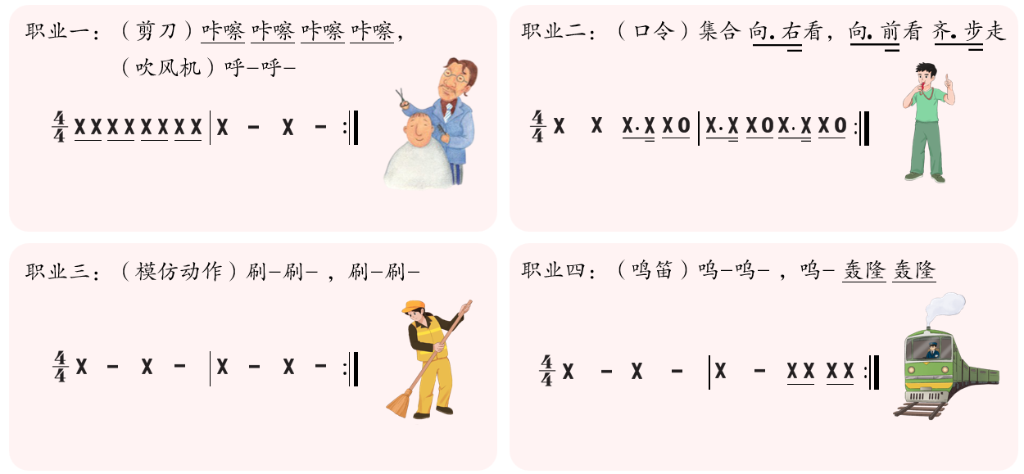
课堂小结 | 在今天的课堂上，同学们不仅体验到了劳动带来的快乐，还深刻理解了劳动的意义。劳动不仅是财富创造的源泉，更是实现个人价值和社会进步的关键途径。在新时代背景下，我们更应倡导劳动精神，尊重每一位劳动者的辛勤工作，用我们的双手共同创造一个更加美好的未来。

